Dokument 6
Hinweise für die weiterführenden Aktivitäten (vgl. Unterrichtsaktivitäten S. 4-5f)
1. E-Mailprojekte zum Thema Artenschutz/bedrohte Tierwelt
Neben den bereits erwähnten Problemen (S.5 und Dokument 5) der Bedrohung verschiedener Tierarten können die Schüler sich auch mit dem Wiedereinwandern von Wildtieren in unsere Länder in den letzten Jahren befassen. Im Harz wurden erfolgreich Luchse ausgewildert, die jetzt auch in anderen Gebieten Thüringens, wie zum Beispiel im Hainich, wieder gesichtet werden. Viel diskutiert wird in Deutschland die Rückkehr des Wolfes. Seit einigen Jahren sind Wölfe aus Polen in den Osten Deutschlands eingewandert. Sie leben vor allem in der Lausitz (Bundesland Brandenburg) ganz im Südosten. Zurzeit soll es etwa 50 Tiere in Deutschland geben. Der Wolf ist sehr scheu und meidet den Menschen. Trotzdem gibt es viele Vorbehalte und Ängste, denn das schlechte Image des Tieres ist durch Märchen wie „Rotkäppchen“ tief verwurzelt. Außerdem fürchten Schafzüchter um ihre Tiere (vgl. Vogel 2008). Die Schüler sollten sich genau über die Lebensweise des Wolfes und seine Bedeutung für das Ökosystem informieren. Sie können dazu Presse und Internetseiten im eigenen Land durchsehen und sich gegenseitig darüber in Kenntnis setzen. Kann man die Ängste der Menschen entkräften? Es könnte ein Argumentationspapier (mit viel Grafik, wenig Text) in beiden Sprachen entstehen.
Literaturangabe
Vogel, I. (2008): „Neue Nachbarn“, in: Thüringer Allgemeine S. 7, Ausgabe vom 8.11.2008; in der gleichen Ausgabe: „Menschenscheues Kerlchen“, Interview S. TD2.

2. Tiermärchen und Tiersagen (s. auch Bibliographie)
Bechstein: Der Wettlauf zwischen dem Hasen und dem Igel, Der Hase und der Fuchs, Der
redende Esel usw.
Grimm: Der Wolf und die sieben Geißlein, Der gestiefelte Kater, Der Froschkönig, Die Bremer Stadtmusikanten usw. | 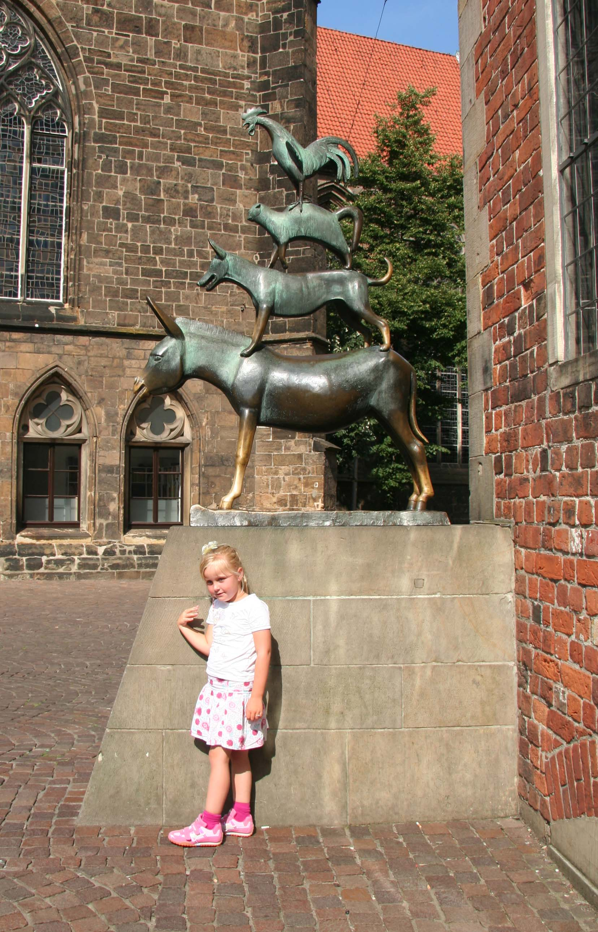 | Bronzeplastik mit den Stadtmusikanten an der Westseite des Bremer Rathauses, Gerhard Marcks, 1951.
Thüringer Sagen von Tieren:
1. Henneberg oder Die schwarze Henne – Sage über die Entstehung der Burg des Grafengeschlechts derer von Henneberg. Der Stammvater des Geschlechts fand auf der Suche nach einem neuen Wohnort in der Nähe des Flusses Werra einen zum Burgbau geeigneten Berg. Als er den Bauplatz betrachtete flog eine Birkhenne (Dokument 10, Foto 3) mit ihren Küken auf. Der Ort wurde daraufhin Henneberg genannt und der Graf nahm eine schwarze Henne auf goldenem Grund in sein Wappen auf (vgl. http://www.sagen.at/texte/sagen/grimm/henneberg.html). Die Reste der Burg sind heute noch erhalten. Die Schüler können versuchen, ähnliche Sagen aus der eigenen Region zu finden. Wappen können gemalt oder gebastelt werden.
2. Wo der Hund begraben liegt – Die Sage erzählt, warum im Ort Winterstein unterhalb der Burgruine noch heute ein Grabstein für einen Hund zu sehen ist. Während des Dreißigjährigen Krieges soll der überaus treue Hund Stutzel Briefe für seine adlige Herrschaft befördert haben. Nach seinem Tod ließ die untröstliche Herrin im Burggelände die Grabstätte errichten (vgl. http://www.thueringen.info/index.php?id=190). Auf diese Geschichte könnte auch die im Deutschen gebräuchliche Redewendung Da liegt der Hund begraben – „ein Hinweis auf einen nicht offensichtlichen aber wesentlichen Umstand“ (http://de.wiktionary.org/wiki/ da_liegt_der_Hund_begraben) – zurückgehen.

3. Gemälde
Paul Klee Der goldene Fisch, 1925 (vgl. dazu: Dickins, S. 28ff)
Franz Marc Blaues Pferd, Die große gelbe Kuh, Das blaue Pferd, Füchse u. a. (www.nuevogallery.com/franz_marc.htm)
Max Ernst Ausbrecher, 1925 (siehe dazu Modul 2 Seltsame Tiere)

4. Tierlieder und Musikstücke mit Tieren
- traditionelle Kinderlieder: Die Vogelhochzeit, Auf unsrer Wiese gehet was, Die Katze im Schnee, Der Kuckuck und der Esel, Wide Wide Wenne (Hofgesinde) usw. z. B. in: Weidinger/ Knyphausen (s. Bibliographie) oder http://www.gottiswelt.de/liedgut/tierlieder.htm
- moderne Kinderlieder: http://www.spiellieder.de/Tierlieder/Tierlieder.htm (auch zum anhören)
- Klassische Musik: Peter und der Wolf (Prokofjew), dazu gibt es einen sehr guten Unterrichtsvorschlag mit Arbeitsblättern von W. Noack in Tiere an Land, im Wasser und in der Luft, S. 85ff (s. Bibliographie Unterrichtsaktivitäten)
Karneval der Tiere (Saint-Saëns) u. a.

5. Wappentiere und Hauszeichen
Das Wappen Thüringens z. B. zeigt einen rot-weiß gestreiften Löwen (gekrönt) auf blauem Grund, umgeben von sieben weißen Sternen. Löwen sind, obwohl es sie hier gar nicht gibt, die häufigsten Tiere auf Deutschlands Stadtwappen, es folgen die Adler. Weitere Informationen: http://de.wikipedia.org/wiki/Wappentier (mit ausführlicher Liste von Wappentieren und deren Symbolik).
Auf dem im Material 8 abgebildeten Wappen des Fürstenhauses Reuß an der Orangerie in Gera sind zwei Löwen, die Stammtiere des Hauses, und zwei Kraniche, die sich auf den zum Fürstenhaus gehörigen Ort Kranichfeld beziehen, zu sehen. Auf dem Wappen des ernestinischen Fürstenhauses am Rathaus zu Gotha finden sich Löwen (oben links rot-weiß = Wappentier Thüringens) sowie Adler (vgl. auch Fotos 31-34 in Dokument 10).
 | 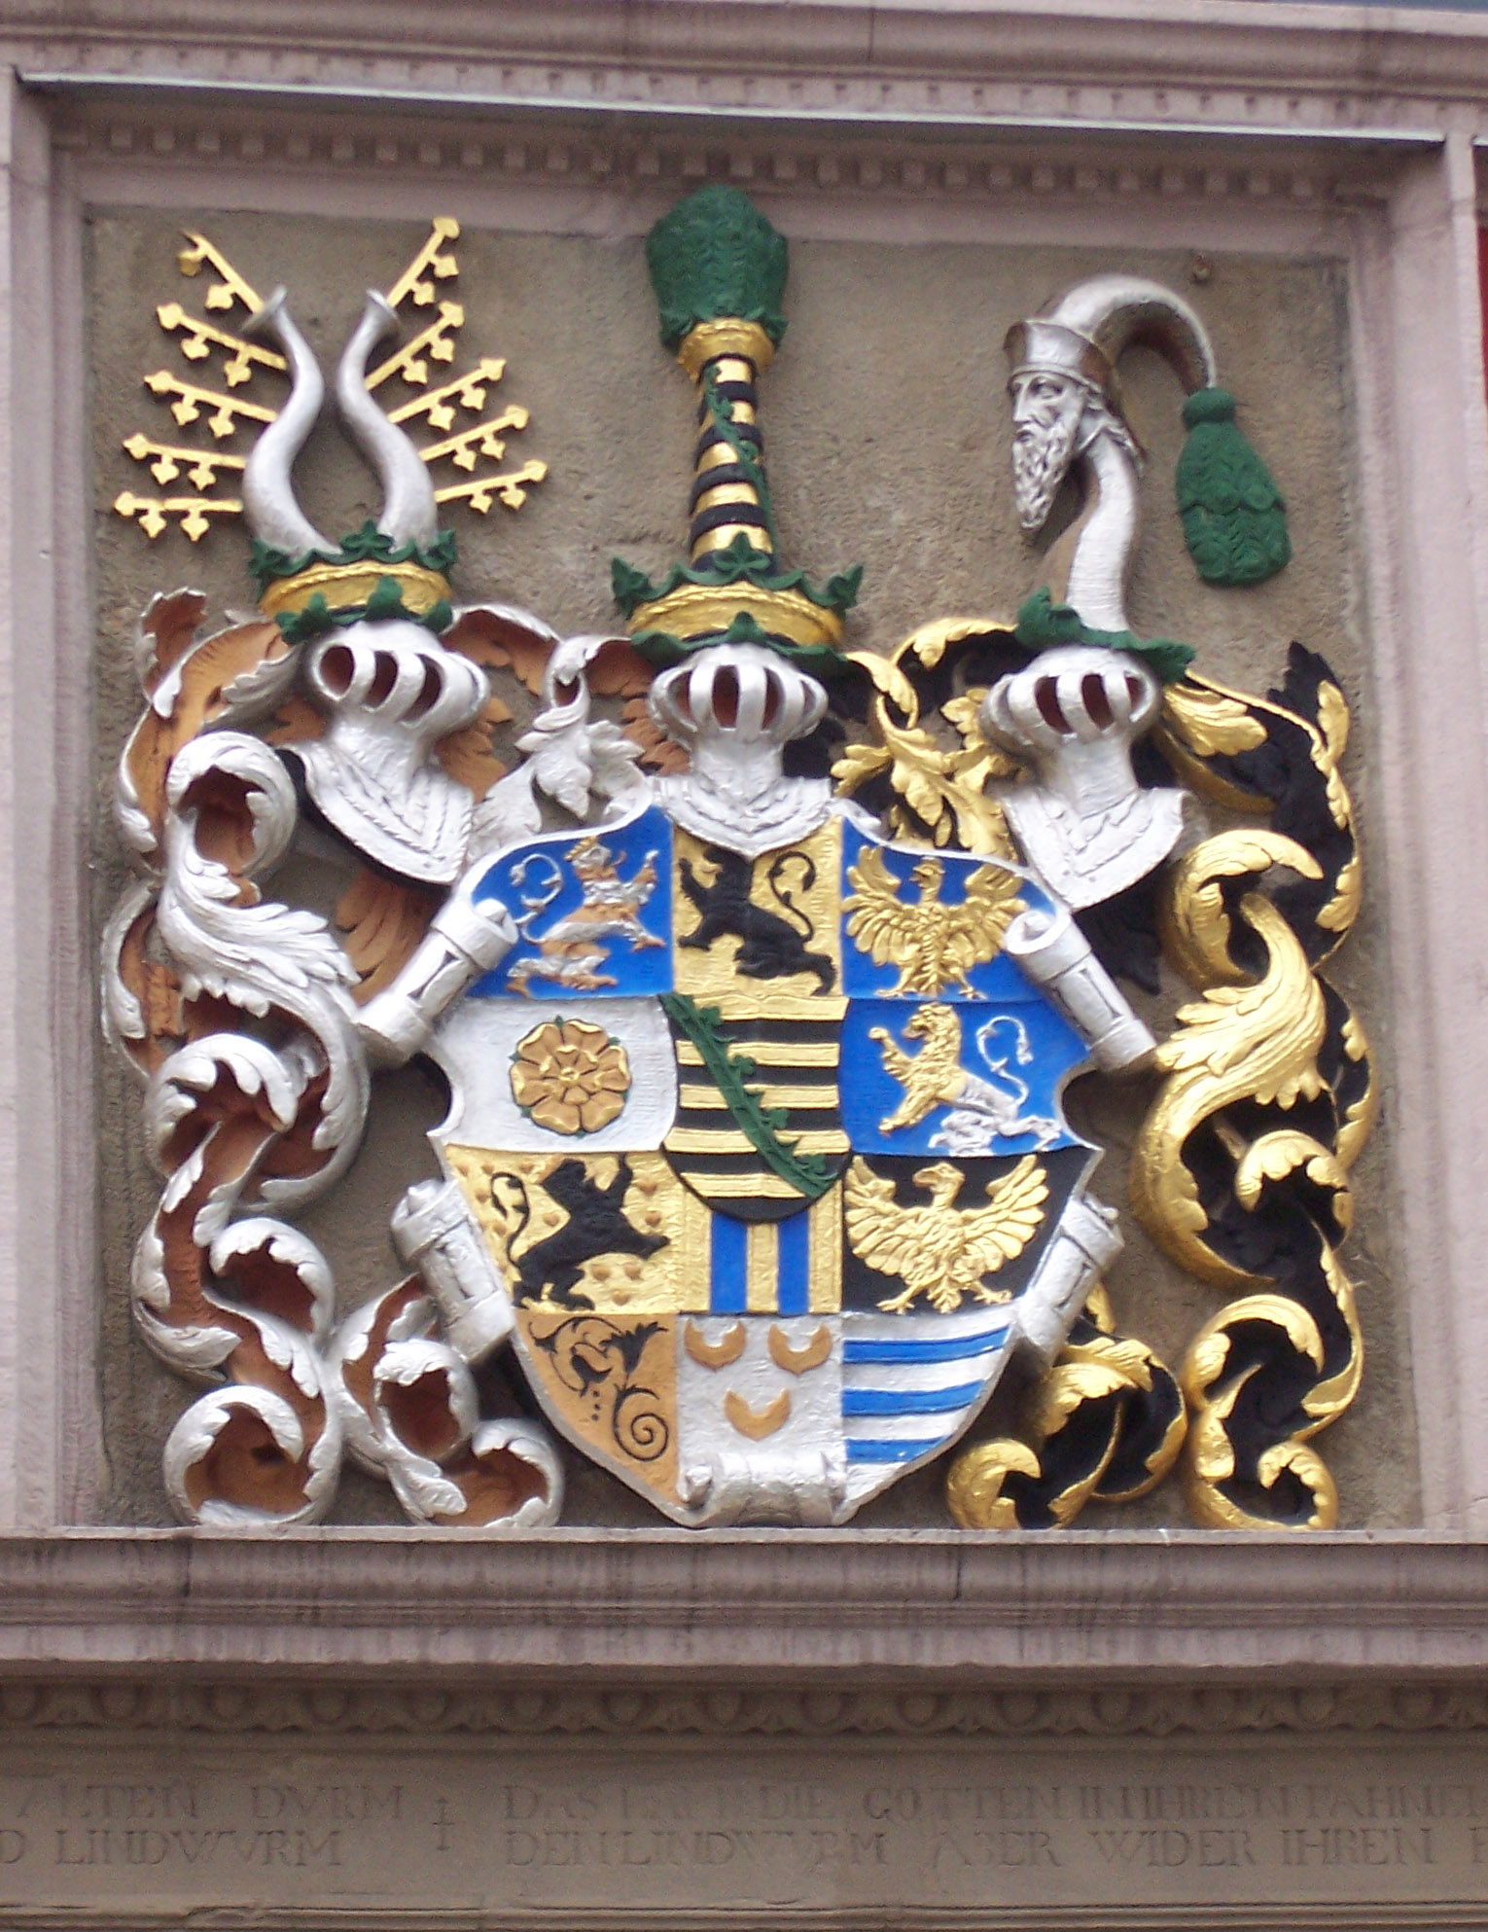
Außerdem begegnet man Tieren als Hauszeichen an älteren Häusern. Dies war eine Art Häuser zu kennzeichnen als es noch keine Hausnummern gab. In Deutschlands Städten (s. im Material 9 sowie auf den Fotos Nr. 20-30 im Dokument 10 die Beispiele aus Erfurt) findet man wunderschöne Häuser aus dem Mittelalter oder der Renaissancezeit, die Bezeichnungen wie Haus zum güldenen Löwen, Haus zum schwarzen Ross, zum weißen Lamm usw. tragen.

6. Fabeltiere
Fabeltiere sind Phantasiegeschöpfe. In Deutschland bekannt sind z. B. der Lindwurm, der Greif oder der Flügelstier, aber auch Mischwesen, halb Mensch, halb Tier, wie z. B. Nixen oder Werwölfe. Viele Sagen berichten von solchen Wesen. Aber auch als Wappentiere und Hauszeichen tauchen Fabeltiere in Deutschland auf. In den Städten an der Ostsee finden sich öfter Greife, Mischwesen zwischen Löwe und Adler, auf Stadtwappen (z. B. auf dem Wappen der Stadt Rostock). Weitere Informationen:
http://de.wikipedia.org/wiki/Fabeltier, s. auch Bibliographie b) Kirchner (2008)
7. Tiere in der Werbung
Tiere als Symbole werden oft von Unternehmen oder Läden benutzt. Die S. können beauftragt werden solche Werbungen in ihrem Umfeld zu finden und festzustellen, für welche Qualitäten das abgebildete Tier steht. Als Beispiele aus Deutschland könnte die „Lila Kuh“ auf der Schokolade dienen oder auch die Abbildungen unten. Die Schüler sollten sich in ihrer Umgebung umsehen und selbst solche Werbungen bzw. Bezeichnungen von Unternehmen und Läden finden und nach diesem Vorbild eigene Namen bzw. Texte kreieren.
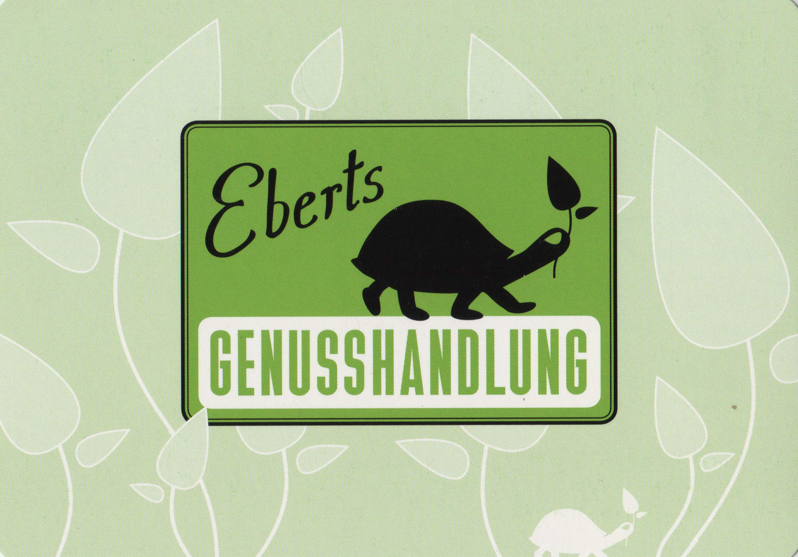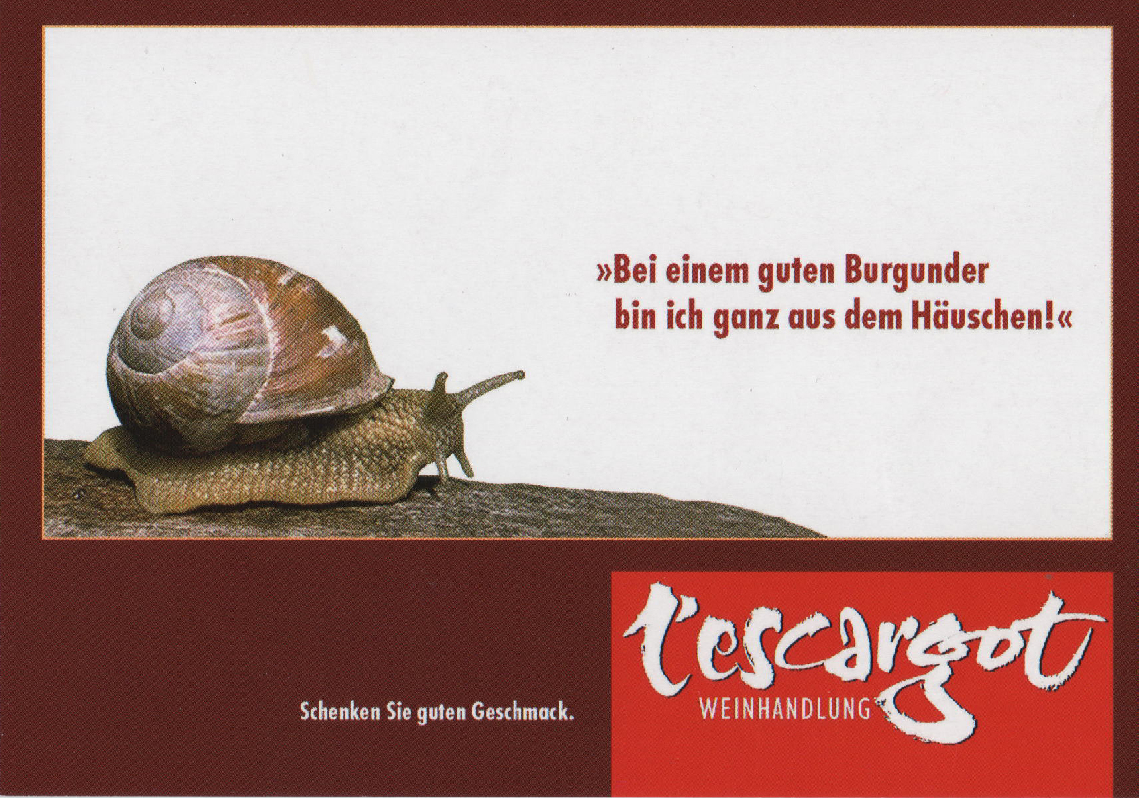
Werbung für eine Feinkost- und eine Weinhandlung in Erfurt (l’escargot frz.-Schnecke) .

8. Tiere in der Sprache
Sprichwörter und Redewendungen gehören zu unserem kulturellen Erbe. Es ist daher sehr wichtig, sie in den Unterricht einzubeziehen. Im Deutschen gibt es sehr viele Sprichwörter und feste Wendungen, die Tierbezeichnungen enthalten (s. Liste Dokument 7). Für die Schüler ist es interessant, die deutschen Wendungen mit denen ihrer Muttersprache oder auch weiterer Sprachen zu vergleichen. Dabei werden sie Gemeinsamkeiten und Unterschiede entdecken (Material 10 und Material 11).

9. Das Gewicht und die Größe der Tiere
Jüngere Kinder sind fasziniert von der Größe oder dem enormen Gewicht einiger Tiere, sie mögen aber auch die besonders kleinen. Es können Aktivitäten angeboten werden, die den Kindern helfen, die tatsächliche Größe und das richtige Gewicht von Tieren zu entdecken. Dabei kann in Bezug auf die Maßeinheiten fächerübergreifend mit Mathematik gearbeitet werden (Dokument 5a - allgemeine Informationen zu Größe, Gewicht usw., Dokument 8 und Material 12 - Übung zum Thema Gewicht). Auch Tierrekorde, z. B. zu Geschwindigkeiten können für die Schüler interessant sein.

